Tractorrun zaterdag 19 december 2026 - parcours
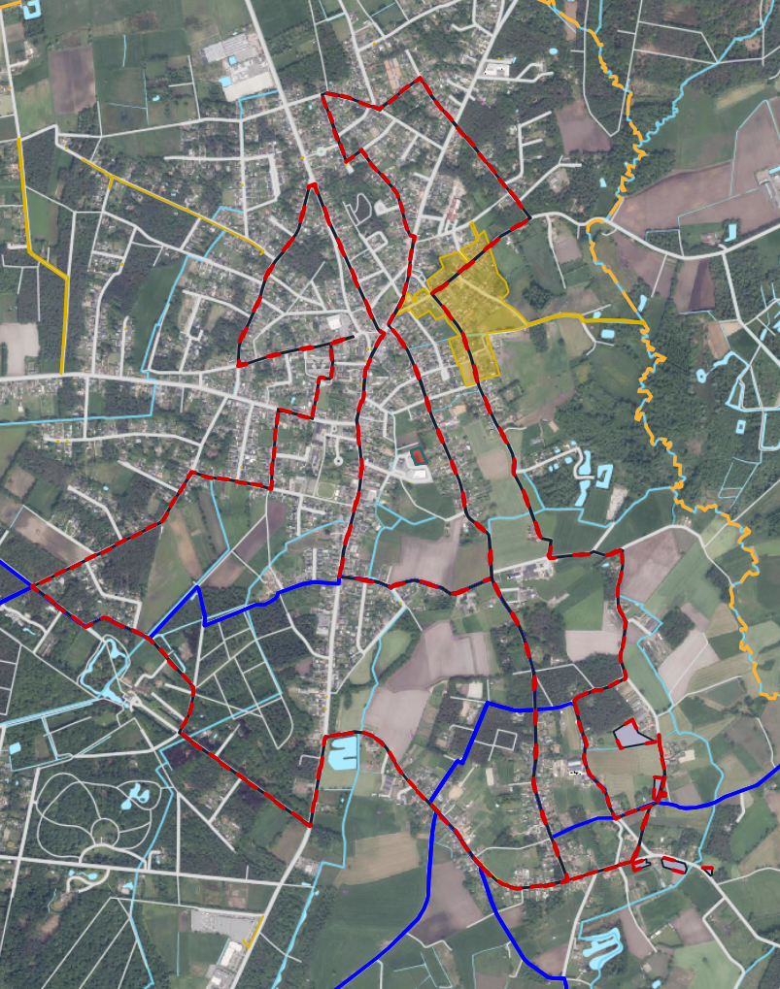

Tractorrun zaterdag 19 december 2026 - signalisatieplan
